РАБОЧАЯ ТЕТРАДЬ
для выполнения практических занятий и лабораторных работ обучающегося группы__________________________________
_________________________________________________________________
по дисциплине технические измерения

по профессиям:

Тематический план по выполнению лабораторных работ и практических занятий
по учебной дисциплине «Технические измерения»
Лабораторные работы
Таблица №1
№ п/п | Раздел, тема | № лабораторной  работы | Тема лабораторной работы | Количество часов  на лабораторную работу
1 | Раздел 3.  Технические измерения  Тема 3.1.  Основы технических измерений | 1 | Измерения штангенциркулем ЩЦ–II. | 2

Практические занятия
Таблица №2
№ п/п | Раздел, тема | №  практического занятия | Тема практического занятия | Количество часов на практическое занятие
1 | Раздел 2. Допуски и посадки.  Тема 2.1.  Основные сведения о размерах и соединениях в машиностроении | 1 | Определение отклонений и допусков линейных размеров на сборочных чертежах с использованием таблиц ЕСДП | 2
2 | Раздел 2. Допуски и посадки.  Тема 2.2.  Допуски и посадки гладких элементов деталей | 2 | Расчет величин предельных размеров, допусков и посадок соединяемых элементов | 2
3 | Раздел 2. Допуски и посадки.  Тема 2.2.  Допуски и посадки гладких элементов деталей | 3 | Выполнение графического изображения полей допусков для различных соединений. | 2
4 | Раздел 2. Допуски и посадки.  Тема 2.2.  Допуски и посадки гладких элементов деталей | 4 | Определение характера соединения по обозначению посадки на чертеже. | 2
5 | Раздел 2. Допуски и посадки.  Тема 2.3.  Допуски формы и расположения поверхностей. Шероховатость поверхности | 5 | Чтение чертежей с обозначениями допусков форм и расположения поверхности, допустимой величины шероховатости поверхностей; расшифровка этих обозначений | 2
6 | Раздел 4  Соединения в машиностроении  Тема 4.1.  Допуски, посадки и средства измерения различных соединений | 6 | Расчет основных элементов углов и конусов | 2
7 | Раздел 4  Соединения в машиностроении  Тема 4.1.  Допуски, посадки и средства измерения различных соединений | 7 | Определение основных параметров резьбовых поверхностей по таблицам стандартов | 2

Требования к подготовке, выполнению и сдачи лабораторных работ и практических занятий.

К каждой лабораторной работе и практическому занятию студент должен приходить подготовленным, т.е. иметь конспект в виде письменных ответов на контрольные вопросы по данной теме.
Пропущенные практические занятия и лабораторные работы (по уважительной или неуважительной причинам) должны быть отработаны.
Порядок отработки лабораторных работ и практических занятий:
1. Написать конспект (ответить на контрольные вопросы).
3. Отработать работу в иное установленное время.
4. Отметить отработку у своего преподавателя.
Требования к оформлению отчета:
1. Лабораторные работы оформляются в отдельной тетради, которая в конце семестра предъявляется преподавателю.
2. Графическая часть выполняется аккуратно карандашом.
3. Схемы микроструктур 25 мм.зарисовываются в квадрате размером не менее 25
Порядок выполнения работы:
1. Студент допускается к выполнению работы после проверки конспекта.
2. Преподаватель выдает задания (индивидуальные или групповые).
3. Студент выполняет задание и оформляет отчет.
4. Студент показывает преподавателю оформленную работу.
5. Если студент ушел с занятия, не показав задание, работа считается невыполненной.

ПРАКТИЧЕСКОЕ ЗАНЯТИЕ № 1

Тема: Определение отклонений и допусков линейных размеров на сборочных чертежах с использованием таблиц ЕСДП
Цель:
- Приобретение навыков работы со справочниками, технической литературой.
- Закрепление теоретических знаний по теме.
- Научиться определять годность деталей типа «вал» и «отверстие».
Оснащение: справочная и техническая литература, чертежи деталей, чертежные принадлежности.
Ход работы
I.Теоретическая часть
Соединяемые между собой детали, например вал и отверстие (рис. 16), должны иметь определенные размеры. Однако ни одну деталь невозможно изготовить с абсолютно точным размером. Поэтому на чертежах размеры деталей указывают с отклонениями, которые проставляют вверху и внизу рядом с номинальным размером. Номинальным размером называют общий для соединяемого вала и отверстия размер, например 20 мм.
Стандартом установлены обозначения: валов — d, отверстий — D , номинального размера для вала и отверстия — также D.
Допустим, что необходимо изготовить вал с наибольшим допустимым размером d_{mах} = 20,5 мм (20^{+0,5} ) и наименьшим допустимым размером d_{min} = 19,8 мм (20_{-0,2} ).
Размеры 20+^{0,5} и 20_{-0,2} — это номинальный размер 20 с верхним +0,5 и нижним -0,2 предельными отклонениями. Отклонения могут быть положительными и отрицательными.
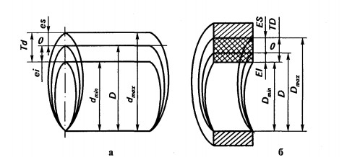
Рис. 1 Обозначение номинального и предельных размеров, верхних и нижних отклонений, допусков: а — на валу; б — на отверстии
II. Практическая часть.
Задача № 1. Определить величину допуска, наибольший и наименьший предельные размеры по заданным номинальным размерам и предельным отклонениям.
Номинальные размеры и предельные отклонения | 24^{+ 0,12} | 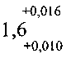 | 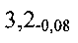 | 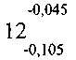 | 35_{- 0,123} | 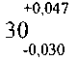 | 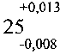 | 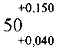
Допуск
Наибольший предельный размер
Наименьший Предельный размер

Задача № 2. Определить годность валов, по результатам их измерения.
Размер в чертеже | 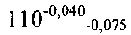 |  |  | 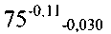 | 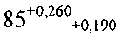
Действительный размер | 109,958 | 23,98 | 105,002 | 74,87 | 85,2

Контрольные вопросы
1. Какой размер называют номинальным?
2. Что называют верхним и нижним отклонением?
3. Что называют допуском?
4. Как проставляют размеры вала и отверстия на чертежах?
5.Какие детали считаются годными?
Вывод:______________________________________________________________________________________________________________________________________________________________________________________________________________________________________________________________________________________________________________

ПРАКТИЧЕСКОЕ ЗАНЯТИЕ № 2

Тема: Расчет величин предельных размеров, допусков и посадок соединяемых элементов.
Цель:
- Формирование навыков нахождения предельных размеров в справочных таблицах по обозначению поля допуска на чертеже.
- Приобретение навыков работы со справочниками, технической литературой.
- Закрепление теоретических знаний по теме.
- Научиться определять основные параметры размеров , используя таблицы ЕСДП
Оснащение: справочная и техническая литература, чертежи деталей, чертежные принадлежности.
I.Теоретическая часть
Вал -термин, применяемый для обозначения наружных элементов деталей.
Отверстие-термин, применяемый для обозначения внутренних элементов детали.
Поле допуска - поле, ограниченное верхним и нижним отклонениями. Поле допуска определяется величиной допуска и его положением, относительно нулевой линии. Нулевая линия соответствует номинальному размеру.
Номинальный размер (D) - размер, относительно которого определяются предельные размеры и которые служат началом отсчета отклонений.
Действительный размер (D₁, d₁) - размер детали, установленный с допускаемой погрешностью.
Предельные размеры (наибольшие и наименьшие) - два предельно допустимых размера, между которыми должен находиться или которым может быть равен действительный размер годной детали.
Предельные размеры для валов определяются по формулам:
d_{max}=d+es,
d_{min}=d+ei
где d _{max} - наибольший предельный размер вала, мм;
d_{min}- наименьший предельный размер вала, мм;
es - верхнее предельное отклонение, мм ;
ei - нижнее предельное отклонение, мм
Предельные размеры для отверстия определяются по формулам:
D_{max}=D+ES,
D_{min}=D+EI
где D_{max}- наибольший предельный размер отверстия, мм;
D_{min}- наименьший предельный размер отверстия, мм;
D - номинальный размер, мм.
Верхнее и нижнее отклонения размеров определяется по
ГОСТ 25347-89.
Допуск- разность между наибольшим и наименьшим предельными размерами. Допуск определяется по формулам:
для отверстия:
TD=D_{max}-D_{min} =ES-EI,
для вала:
Td=d_{max}-d_{mjn} =es-ei.
где ES(es) - верхнее предельное отклонение отверстия (вала), мм
EI(ei) - нижнее предельное отклонение отверстие (вала), мм
D_{max} (d_{max}) - наибольший предельный размер, мм
D_{min} (d_{min}) - наименьший предельный размер, мм
II.Практическое задание.
Задача №1 Определить верхнее и нижнее отклонения , допуск размера используя таблицы ЕСДП.
Номинальный размер D=d=48мм.
Поля допусков валов: g6, h6, js6, k6, m6, n6, p6, r6, s6.
Поля допусков отверстий: F7, H7, JS7, K7, M7, N7, P7, R7.
Задание №2
2.1.Контрольные вопросы
- Почему при изготовлении деталей неизбежны погрешности размеров?
- В чем разница между номинальным и действительным размерами?
- Какие размеры называются предельными?
- Что определяет допуск?
- В чем разница между понятием «допуск» и «поле допуска»?
- Сформулируйте условие годности действительного размера вала?
- Сформулируйте условие годности действительного размера отверстия?
- В каком случае действительным размер равный номинальному окажется браком.
2.2.Практическое задание.
1.Приведите два способа вычисления допуска.
2. Как вы считаете, если допуск больше, то требования к точности изготовления детали:
а) выше;
б) ниже.
3. Как следует указать размер на чертеже детали, если номинальный размер равен 85 мм, наибольший предельный размер — 85,1 мм, а наименьший предельный размер — 84,75 мм?
4.Для размера определите: 55Н8
верхнее отклонение —
нижнее отклонение — номинальный размер —
наибольший предельный размер —
наименьший предельный размер — допуск —

Вывод ____________________________________________________________________________________________________________________________________________________________________________________________________________________________________________________________________________________________________________________

ПРАКТИЧЕСКОЕ ЗАНЯТИЕ № 3
Тема: Выполнение графического изображения полей допусков для различных соединений.
Цель: Приобрести навыки графического построения полей допусков «вала» и «отверстия», образующих посадку.
Оснащение: справочная и техническая литература, чертежи деталей, чертежные принадлежности.
I.Теоретическая часть
Допуск — это разность между наибольшим и наименьшим предельными размерами.
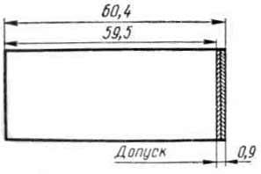 | Графическое изображение допуска

В нашем случае допуск составляет 0,9 мм.
60,4 мм (наибольший предельный размер) — (минус) 59,5 мм = 0,9 мм (наименьший предельный размер) (разность) .
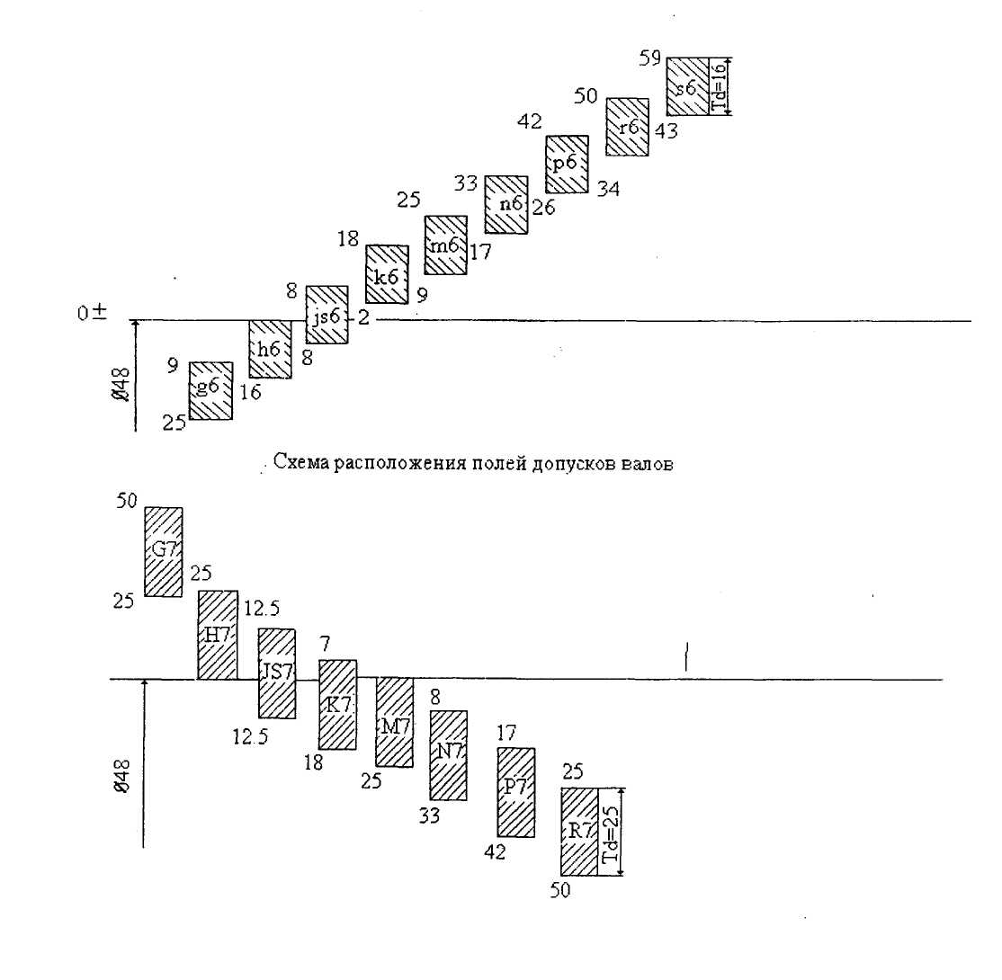

Поле допуска – поле ограниченно верхним и нижним отклонениями. Поле допуска определяется величиной допуска и его положением относительно номинального размера.
Нулевая линия – линия, соответствующая номинальному размеру, от которого откладывается отклонении размеров при графическом изображении допусков и посадок.

II.Практическое задание
Задание №1:построить расположение полей допусков «вала» и «отверстия» исходя из приведённых в таблице 1.
Таблица 1.
№ варианта | посадка | № варианта | посадка
1 | Ø30H7/ f7 | 6 | Ø24H7/g6
2 | Ø42 H8/е8 | 7 | Ø13H6/p6
3 | Ø14E9/h11 | 8 | Ø4H10/b11
4 | Ø56F8/h8 | 9 | Ø72H9/c11
5 | Ø104H11/d11 | 10 | Ø86H10/m6

Порядок расчёта.
По таблице 7 справочника (Белкин И.М. Справочник по допускам и посадкам для рабочего машиностроителя. – М., 1985. – с.39-41) определить предельные отклонения для деталей типа «отверстие». Затем по таблице 8-9 (с.45-51) определить предельные отклонения для детали типа «вал».
После этого графически изобразить обе детали на чертеже с указанием их номинальных и предельных размеров

Задание №2 Тестовое задание.
Выбрать правильный ответ
1. Линейный размер - это:
а) произвольное значение линейной величины
б) числовое значение линейной величины в выбранных единицах измерения
в) габаритные размеры детали в выбранных единицах измерения
2. Отклонения от номинального размера называются:
а) недостатком
б) дефектом
в) погрешностью
3. Предельный размер – это:
а) размер детали с учетом отклонений от номинального размера
б) размер детали с учетом отклонений от действительного размера
4. Предельные отклонения бывают:
а) наибольшее и наименьшее
б) верхнее и нижнее
в) наружное и внутреннее
5. Чем допуск меньше, тем деталь изготовить:
а) проще
б) сложнее
6. Горизонтальную линию, соответствующую номинальному размеру, от которой откладывают отклонения называют:
а) начальной линией
б) нулевой линией
в) номинальной линией
7. Условие годности действительного размера :
а) если действительный размер не больше наибольшего предельного размера и не меньше наименьшего предельного размера, и не равен им;
б) если действительный размер не больше наибольшего предельного размера и не меньше наименьшего предельного размера, или равен им;
в) если действительный размер не меньше наибольшего предельного размера и не больше наименьшего предельного размера.
8. Если действительный размер больше наибольшего предельного размера:
а) деталь годна
б) брак
9. Если действительный размер оказался меньше наименьшего предельного размера, для внутреннего элемента детали, то:
а) брак исправимый
б) брак неисправимый
10. Если действительный размер оказался больше наибольшего предельного размера, для наружного элемента детали, то:
а) брак исправимый
б) брак неисправимый
11. Чему равно верхнее отклонение: 50_{-0,39} ?
а) +0,39
б) 0
в) -0,39
12. Конструктивно необходимые поверхности, не предназначенные для соединения с поверхностями других деталей, называются:
а) сборочными
б) сопрягаемыми
в) свободными
13. Разность действительного размера отверстия и вала, если размер отверстия больше размера вала, называется:
а) зазором
б) натягом
в) посадкой
14. ЕСДП – это:
а) единственная система допусков и посадок
б) единая система допусков и посадок
в) единая схема допусков и посадок
15. Совокупность допусков, соответствующих одинаковой степени прочности для всех номинальных размеров, называется:
а) эквивалент
б) квалитет
в) квартет

Вывод:
_______________________________________________________________________________________________________________________________________________________________________________________________________________________________________

ПРАКТИЧЕСКОЕ ЗАНЯТИЕ № 4

Определение характера соединения по обозначению посадки на чертеже.
Цель: Формирование навыков определение характера сопряжения по обозначению посадки на чертеже, выбор посадки по заданным условиям работы сопряжения. Приобретение навыков работы со справочниками, технической литературой. Закрепление теоретических знании по теме «Определение типа посадки».
Оснащение: справочная и техническая литература, чертежи деталей, чертежные принадлежности.
- Теоретическая часть.
Посадка-характер соединения деталей (вала и отверстия), определяемый величиной получающихся в нем зазоров или натягов.
Зазор S - разность размеров отверстия и вала, если размер отверстия больше размера вала. Зазор обеспечивает возможность свободного перемещения «соединяемых деталей».
Натяг N — разность размеров вала и отверстия до сборки, если размер вала больше размера отверстия. Натяг обеспечивает взаимную неподвижность деталей после сборки.
Посадка с зазором - посадка, при которой гарантируется зазор в соединении (поле допуска отверстия расположено выше поля допуска вала или нижняя граница поля допуска отверстия совпадает с верхней границей поля допуска вала).
Такие посадки назначаются для подвижных соединений.
30F8/h6
Посадка с натягом - посадка, при которой гарантируется натяг в соединении (после допуска отверстия расположено выше поля допуска вала или нижняя граница поля допуска отверстия совпадает с нижней границей поля допуска вала).
Такие посадки назначаются для неразъемных соединений.
50Н7/к8
Переходная посадка - при которой в соединении может получиться, как натяг, так и зазор (после допусков отверстия и вала частично или полностью перекрывается). Натяг получается при наибольшем предельном размере вала и наименьшем предельном размере отверстия, а в случае наибольшего предельного размера отверстия и наименьшего предельного размера вала получается зазор.
25N6/h6

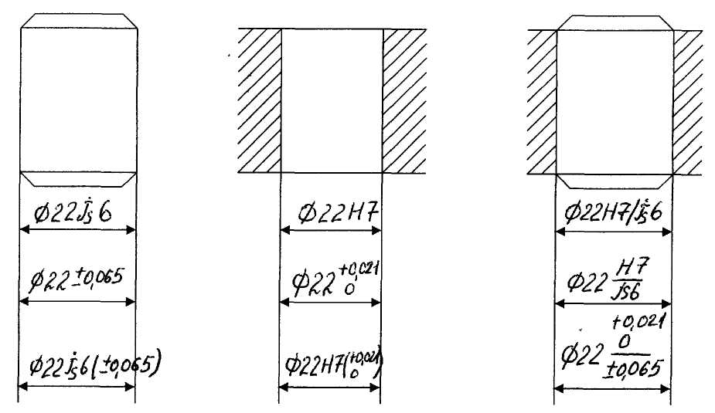
Рис. 1: Эскизы деталей и соединения для примера с тремя вариантами простановки размеров

II.Практическая часть

Задание№1: В заданных соединениях определить предельные отклонения валов и отверстий, размеры, допуски. Построить схемы расположения полей допусков с указанием на ней всех рассчитанных величин , согласно задания ( Таблица № 1)..
Таблица № 1
Вариант | Номинальный размер | Посадки
1 | 48 | H6/m5 | G7/h6 | H11/d11
2 | 18 | H7/f7 | H7/s6 | H7/h6
3 | 23 | H7/f7 | G7/g6 | H7/r6
4 | 34 | K7/h6 | H6/p6 | H7/k6
5 | 68 | H8/u8 | E9/h8 | H6/g6
6 | 72 | H11/d11 | H7/js6 | N6/h6
7 | 12 | H11/h11 | N7/K6 | P6/h6
8 | 27 | H9/d9 | H8/k7 | R7/h6
9 | 52 | H8/e8 | M7/h6 | U8/h7
10 | 31 | H7/f7 | H8/n7 | P7/h6
11 | 29 | D9/h8 | K7/h6 | H6/n5
12 | 64 | E9/h8 | H7/m6 | H8/s7
13 | 89 | H7/f7 | К8/h7 | H7/t6
14 | 17 | G7/h6 | H8/n7 | H6/p5
15 | 35 | F8/h8 | Js7/h8 | H6/r5
16 | 40 | H6/m5 | H7/p7 | Н7/f7
17 | 42 | G7/g6 | G7/h6 | H7/s6
18 | 51 | H7/r6 | K7/h6 | H11/d11
19 | 20 | H7/h6 | H8/p6 | H8/u8
20 | 54 | M7/k6 | E9/h8 | H11/d11
21 | 47 | H6/g6 | H7/js6 | H11/h10
22 | 56 | H6/h5 | N7/h6 | H9/d9
23 | 19 | P6/h5 | H8/k7 | H8/e8
24 | 15 | R7/h6 | M7/h6 | Н7/f7
25 | 24 | U8/h7 | H8/m7 | D9/h8

Задание №2 :Контрольные вопросы.
- Что называется натягом?
- Преимущество системы отверстия перед системой вала.
- Что такое квалитет?
- Что называется посадкой?
- Какое отклонение называется основным?

Вывод:_______________________________________________________________________________________________________________________________________________________________________________________________

ПРАКТИЧЕСКОЕ ЗАНЯТИЕ № 5

Тема: Чтение чертежей с обозначениями допусков форм и расположения поверхности, допустимой величины шероховатости поверхностей; расшифровка этих обозначений.

Цель: Формирование навыков чтения чертежей с обозначениями допусков форм и расположения поверхности, допустимой величины шероховатости поверхностей. Формирование навыков в расшифровки обозначений допусков форм и расположения поверхности, допустимой величины шероховатости поверхностей. Приобретение навыков работы со справочниками, технической литературой.Закрепление теоретических знании по теме «Допусков форм и расположения поверхности, допустимой величины шероховатости поверхностей».
Оснащение: справочная и техническая литература, чертежи деталей, чертежные принадлежности.
ХОД РАБОТЫ:
I.Теоретические знания
Стандарт полностью соответствует ГОСТ2.309-73 (CT СЭВ 638-77) и международной рекомендации по стандартизации ИСО Р 468.

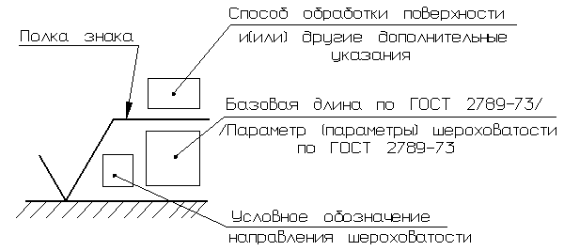
Рисунок 1- Структура обозначения шероховатости поверхности
(стандарт полностью соответствует стандарту ИСО 1302)
Примеры обозначения шероховатости на чертеже
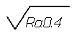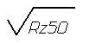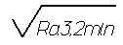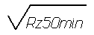
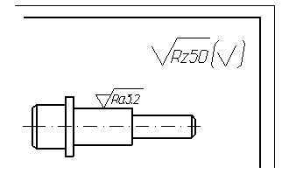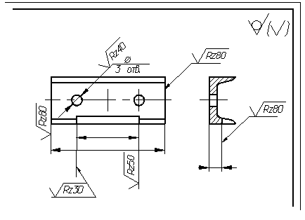

Рисунок 7-Указание шероховатости Рисунок 8- Указание одинаковой для части поверхностей изделия шероховатости, когда большая часть поверхностей не
обрабатывается по данному чертежу
В соответствии с размерами по варианту выполнить чертёж втулки (данные смотреть по табл. 1).
В зависимости от степени точности формы определить и проставить на чертеже знаки условных обозначений допусков формы и расположения поверхностей (см. табл. 2).

II. Практическая часть.
Задание 2.1.Составить опорный конспект
Шероховатость поверхности – это_________________________________
______________________________________________________________
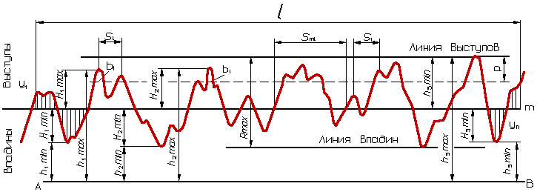
Рисунок 1 – Профилограмма

Параметры шероховатости (один или несколько) выбираются из
приведенной номенклатуры:
Ra -______________________________________________________;
Rz -______________________________________________________;
Rmax - ___________________________________________________;
Sm - _____________________________________________________;
S - _______________________________________________________;
tp - ______________________________________________________,
Параметр Ra является предпочтительным.
Примеры: R_{а}0.4, R_{max}6.3; Sm 0,63; t₅₀70; S0,032; Rz50.
Примечание. В примере t₅₀ 70 указана относительная опорная длина профиля t_{p} = 70 % при уровне сечения профиля р = 50 %,
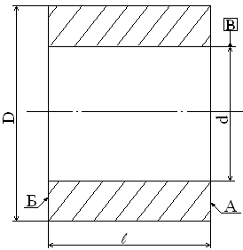

Степень точности формы ____ по ГОСТ 24643 – 81.

Вариант 1
На чертеже детали обозначить допуски размеров и шероховатость поверхности.

D=80
d=40
ℓ=30
Б
А
┴ 0,025 Б
∕∕ 0,025 А,Б
ℓ0,25
= Ra0,16
Полировать
ℓ2,5
Ra1.0

Вывод:
_______________________________________________________________________________________________________________________________________________________________________________________________________________________________________
Лабораторная работа №1

Тема: Измерения штангенциркулем ЩЦ–II.

Цель: Освоение приёмов применения штангенциркуля для определения размеров деталей и проверки соответствия этих размеров заданным на эскизе или чертеже, т.е. определение годности контролируемых деталей. Ознакомиться с устройством штангенинструментов, микрометрических инструментов, их техническими и метрологическими данными. Освоить методы и приемы измерений.

Инструменты и принадлежности: штангенциркули ШЦ-1, ШЦ-2, ШЦ ГОСТ 166 - 80, штангенглубиномеры ШГ ГОСТ162 -80, штангенрейсмасы ШР ГОСТ 6507-78, микрометрические глубиномеры ГМ ГОСТ 7470 - 78, детали для контроля.

Ход работы.

- Теоретическая часть
По назначению все измерительные приборы и инструменты подразделяются на универсальные и специальные. Универсальные измерительные приборы предназначены для измерения самых разнообразных деталей, специальные – только для измерения определенных деталей или отдельных параметров. По конструктивным признакам универсальные приборы и инструменты можно разделить на: штриховые инструменты со шкалой нониуса и рычажно-механические приборы.
Универсальные измерительные инструменты и приборы характеризуются наличием у них шкал с отметками в виде рисок или точек. Для средств измерения установлены следующие основные метрологические показатели:
- деление шкалы (промежуток между двумя соседними отметками шкалы);
- длина деления шкалы (интервал) — расстояние между осями двух соседних отметок шкалы;
- цена деления шкалы - разность значений величин, соответствующих двум соседним отметкам шкалы;
- предел измерений - наибольшее и наименьшее значения размера, которые можно отсчитать непосредственно по шкале;
- измерительная сила - сила действия измерительного наконечника на
поверхность проверяемой детали в зоне контакта.
1. Штангенинструменты
Штангенинструментами называются средства измерения линейных размеров, основанные на штанге со шкалой и нониусе — в вспомогательной для отсчета целых и дробных величин цены деления шкалы. К ним относятся: штангенциркули, штангенглубиномеры и штангенрейсмасы. Они предназначены для измерения наружных и внутренних размеров и глубин, а также разметочных работ. Штангенинструменты изготавливают изI, инструментальной или конструкционной стаж с последующим хромированием. Твердость измерительных поверхностей 50 - 60 HRC.

Таблица 1-Технические характеристики штангенциркулей

Тип | Пределы измерения | Отсчет по нониусу | Допускаемая погрешность
 |  |  | для участка шкалы | при отсчете по нониусу
 | Штангенциркули (ГОСТ166-80)
ШЦ-1  ШЦТ-1 | 0-125 | 0,1 | 0 | (+/-)0,05
ШЦ-2  ШЦ-3 | 0-160  0-200  0-250 | 0,1  и  0,5 | 0-100  100-200  200-250 | (+/-)0,06  (+/-)0,07  (+/-)0,008 | (+/-)0,05
ШЦ-3 | 0-315  0-400  0-500  250-630  250-800  320-1000  500-1250 | 0,1 | 250-300  300-400  400-1000  1000-1100  1100-1200  1200-1300  1300-1400 | (+/-)0,008  (+/-)0,09  (+/-)0,1  (+/-)0,16  (+/-)0,17  (+/-)0,18  (+/-)0,19

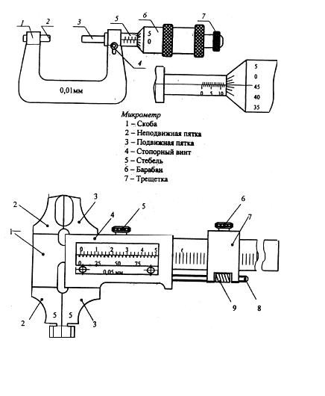

1.Штанга
2. Губки (неподвижные)
3. Губки (подвижные)
4. Рамка
5,6. Зажимные винты
7. Движок
Рисунок 1. Штангенциркуль

- Микрометрические инструменты
К ним относятся: микрометры, микрометрические глубиномеры и нутромеры, рычажные микрометры, предназначенные для измерения наружных, внутренних размеров, высот, уступов и глубин.
Цена деления микрометрических инструментов 0,01 мм. Они выпускаются следующих типов: МК - гладкие, МЛ - листовые, предназначенные для измерения толщины листов и лент, МТ - трубные, предназначенные для измерения толщины стенок труб; МЗ - зубомерные; МП -для проволоки; МВП - для мягких материалов, предназначенные дм измерения мягких и ворсистых материалов; МВМ - резьбовые; МГ - горизонтальные настольного типа, предназначенные для измерения размеров малогабаритных деталей небольшой жесткости, применяемых в часовой и приборостроительной промышленности; MB – вертикальные настольного типа.
Гладкий микрометр МК имеет скобу 8, с одной стороны которой запрессована неподвижная пятка 1, а с другой стороны скобы микрометрическая головка, состоящая из стебля 4 и барабана 5 в сборе с микровинтом 3 и механизм трещотки 6. Закрепление микровинта в требуемом положении осуществляется зажимным винтом 2. Проверку нижнего предела измерения микрометров с пределом измерения свыше 25 мм осуществляют с помощью установочных мер 2.

8. Микрометрический винт
9. Микрометрическая гайка

Таблица 2-Техническая характеристика гладких микрометров

Наименование | Тип | Цена деления | Диапазон измерения | Погрешность приборов
 |  |  |  | 1 | 2
Микрометр  гладкий  ГОСТ  6507-78 | МК | 0,01 | 0-25, 25-50  25-50, 50-70, 70-100  100-125, 125-150  150-175, 175-200  200-225, 225-250  250-275, 275-300  300-400, 400-500  500-600 | (+/-)0,002 (+/-)0,0025 (+/-)0,003  (+/-)0,004  (+/-)0,004  (+/-)0,005  (+/-)0,006 | (+/-)0,004 (+/-)0,004 (+/-)0,005  (+/-)0,006  (+/-)0,008  (+/-)0,01

II.Практическая часть
2.1.Выполнение измерения размеров штангенциркулем.
- Запишите в отчет основные технические данные штангенциркуля.
Ознакомьтесь с деталью, подлежащей обмеру и ее чертежом. Выполните в отчете эскиз детали.
- Цилиндрическую поверхность элемента вала, который требуется измерить, тщательно протереть чистой тканью. Протереть штангенциркуль.
- Положите измеряемую деталь на стол перед собой, осью вала от себя. Охватить цилиндрическую поверхность вала губками штангенциркуля в диаметральном сечении в местах, указанных на чертеже детали. Снимите показания штангенциркуля и запишите их в отчет.
- Сделайте заключение о годности детали. Деталь признается годной, если действительные размеры диаметров, измеренных во всех расположения, назначенных схемой измерения не выходят за пределы наибольшего и наименьшего предельных размеров по чертежу детали.
- Приведите штангенциркуль в порядок, уложите в футляр.

2.2.Измерение детали микрометром
- Запишите в отчет основные технические данные микрометра.
- Ознакомьтесь с деталью, подлежащей обмеру и ее чертежом. Выполните в отчете эскиз детали.
- Цилиндрическую поверхность элемента вала, который требуется измерить, тщательно протереть чистой тканью.
- Проверьте устанавливаемость. Отведите микровинт в исходное положение, для чего микрометр возьмите левой рукой за скобу около пятки, как показано на рисунке и правой рукой вращайте микровинт за трещотку против часовой стрелки (на себя) до появления из-под барабана на шкале стебля штриха, показывающего размер на 0,5 мм больше, чем величина номинального размера, заданного по чертежу измеряемой детали.
- Охватите измерительными поверхностями микровинта и пятки цилиндрическую поверхность измеряемого вала в диаметральном сечении, для чего:
- положите измеряемую деталь на стол пред собой, осью вала на себя.
- возьмите левой рукой микрометр за скобу около пятки, а правой рукой за трещотку и наложите микрометр на деталь так, чтобы измеряемая поверхность вала оказалась на оси измерения.
- Вращайте пальцами правой руки трещотку от себя и подведите микровинт к поверхности вала до зажима ее между торцами микровинта и пятки настолько плотно, чтобы трещотка повернулась 2…3 раза. Следует избегать перекоса детали.
- Снимите показания микрометра.
- Запишите снятые данные в отчет.
- Сделайте заключение о годности детали.
- Приведите микрометр в порядок, уложите его в футляр.

2.3.Контрольные вопросы.
- Из каких основных частей состоит штангенциркуль?
- Какие инструменты относятся к штангенинструментам?
- Метрологические показатели штангенциркуля?
- Как производится отчет по нониусу?
- Из каких основных частей состоит микрометр?
- Как проверяют микрометр пред началом?

Вывод :
__________________________________________________________________________________________________________________________________________________________________________________________________________________________________________________________________________________________________________________________________________________________________________________________

ПРАКТИЧЕСКОЕ ЗАНЯТИЕ № 6
Тема: Расчет основных элементов углов и конусов
Цель: изучить конструкции конических поверхностей и приобрести навыки
измерения угловых размеров деталей механическими угломерами.
Оснащение: справочная и техническая литература, чертежи деталей, чертежные
принадлежности.
- Теоретическая часть

Основные параметры
Термины и определения, относящиеся к конусам и коническим соединениям, устанавливает ГОСТ 25548-82. Под прямой круговой конической поверхностью (конусом) понимают поверхность вращения, образованную прямой образующей, вращающейся относительно оси и пересекающей ее.
Конус - обобщенный термин, под которым в зависимости от конкретных условий понимают коническую поверхность, коническую деталь или конический элемент детали. Конус называют наружным, когда деталь или ее элемент имеют наружную поверхность, внутренним - когда коническая поверхность внутренняя. Обычно параметры наружных конусов помечаются индексом е, а внутренних - /' (рис. 1).
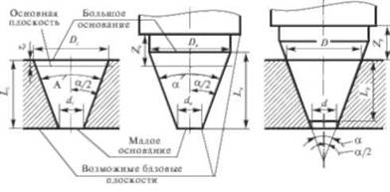
Рис. 1.. Основные размеры наружных и внутренних (а) конусов и конического соединения (б)
Основание конуса - крут, образованный пересечением конической поверхности с плоскостью, перпендикулярной оси конуса и ограничивающей его в осевом направлении. Различают большое основание конуса (с большим диаметром) и малое основание конуса (с меньшим диаметром).
Основная плоскость - это плоскость поперечного сечения конуса, в котором задается номинальный диаметр.
Базовая плоскость конуса - плоскость, перпендикулярная оси конуса и служащая для определения осевого положения основания конуса. В качестве базовой плоскости обычно выбирают торцевую плоскость буртика или место перехода конуса в цилиндр. Базовая и основная плоскости конуса могут совпадать.
Коническое соединение (рис. 1, 6) - соединение наружного и внутреннего конусов, имеющих одинаковые номинальные углы конусов, характеризуется большим диаметром Д малым диаметром d, длиной конического соединения L.
Базорасстоянием конического соединения называется осевое расстояние между базовыми поверхностями сопрягаемых конусов.
В осевом сечении конического соединения и отдельных конусов различают угол конуса а (угол между образующими конуса) и угол уклона а/2 (угол между образующей и осью конуса).
Конусность К - отношение разности диаметров конуса к длине конуса L, т. е.
Из четырех параметров,три независимы.
- Практическая часть
2.1.Изучить чертежи деталей и расчитать его линейные размеры.
4= 30° а₂=30 °
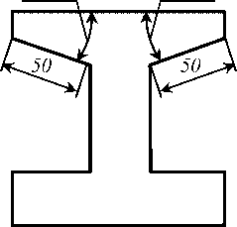

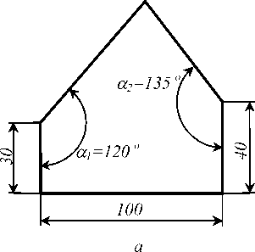
Рис. 2. Эскизы измеряемых деталей:
  - Прочесть чертежи деталей и определить основные праметры сопрягаемых деталей , используя справочную литературу.
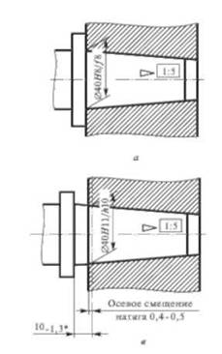
Рис. 3. Обозначение гладких конических соединений на чертежах

Методы и средства контроля угловых размеров
Для измерения угловых размеров применяется широкая номенклатура методов и средств, которые можно разделить на следующие основные группы.
1. Методы и средства измерений углов, основанные на сравнении с жесткой мерой. В качестве образца используется угловая мера. Методом сравнения определяют отклонение проверяемого утла от угла образцовой меры. К этой группе относятся: методы оценки размеров световой щели; измерения с помощью рычажно-механических и рычажно-оптических приборов; пневматических приборов, припасовке по краске.
2. Методы и средства измерения координат, образующих угол, расчет утла с использованием тригонометрических функций. Угол определяется косвенным методом через измерение линейных величин. К этой группе относятся: координатный метод на универсальном микроскопе; метод измерения с помощью синусной линейки, тангенсной линейки, с помощью шариков, роликов и концевых мер длины.
3. Методы и средства измерений углов, основанные на их сравнении с угловой шкалой прибора. Угол отсчитывают непосредственно в угловых единицах по шкале прибора. К этой группе относятся: методы с применением автоколлимационных труб; оптических делительных головок; оптического делительного стола; инструментального и универсального микроскопов; уровней; угломеров.
2.3. Контрольные вопросы
- Что такое круговой конус, вершина конуса, образующая конуса, основание конуса, боковая поверхность конуса?
- Какой конус называется прямым?
- Что такое высота конуса, ось конуса, осевое сечение конуса?
- Докажите, что плоскость, параллельная плоскости основания конуса, пересекает боковую поверхность по окружности с центром на оси конуса.
- Что такое усеченный конус?
Вывод:
______________________________________________________________________________________________________________________________________________________________________________________________________________________________________

ПРАКТИЧЕСКОЕ ЗАНЯТИЕ№7
Тема: Определение основных параметров резьбовых поверхностей по таблицам стандартов
Цель работы: Научиться расшифровывать условные обозначения параметров и посадок резьбовых соединений, определять по таблицам отклонения и правильно оформлять рабочие чертежи.
Оснащение: справочная и техническая литература, чертежи деталей, чертежные принадлежности.
Ход работы
I.Практическая часть
Задание 1: Записать условное обозначение резьбового сопряжения. Рассчитать предельные размеры элементов заданного резьбового сопряжения.

Таблица 1.Размеры обычной метрической резьбы, м

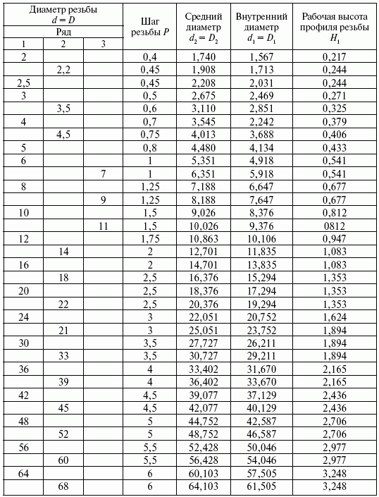
- Допуски метрических резьб
Резьбовые соединения широко используются в конструкциях машин, аппаратов, приборов, инструментов и приспособлений различных отраслей промышленности.
Резьбовые соединения общего применения разделяются на крепежные (метрические и дюймовые) - скрепляющие отдельные детали; кинематические (трапецеидальные и прямоугольные) - преобразующие вращение в осевое движение; трубные - для герметического соединения деталей трубопровода.

Посадки резьбовых деталей обозначаются дробью, в числителе которой указывают поле допуска гайки, а в знаменателе - поле допуска болта. Обозначение метрической резьбы на сборочном чертеже:
6Н
М40
6 д
- Порядок расчета
- Составить обозначение резьбового соединения.
- Определить номинальные размеры элементов резьбового соединения по таблицам ГОСТ 8724-81 и ГОСТ 24705-81.
- Определить предельные отклонения диаметров резьбы по ГОСТ 16093-81.
- Рассчитать предельные размеры болта и гайки.
- Построить схемы расположения полей допусков болта и гайки.
- Пример
Определить предельные размеры диаметров резьбы болта и гайки для резьбыМ36'1 - 7H/7g 6g, построить схемы расположения полей допусков. Решение
- Определим номинальные значения диаметров из табл. ГОСТ 8724-81. d = D = 36 мм
d1 = D1 = d - 2 + 0,917 = 34,917 мм; d2 = D2 = d -1+ 0,350 = 35,350 мм.
- Определим предельные отклонения диаметров резьбы (в мкм) по ГОСТ 16093-81.
Болт:
Верхнее отклонение для d, d₁, d₂ = - 26,
Нижнее отклонение для d = - 206,
Нижнее отклонение для d2 = - 186.
Гайка:
Верхнее отклонение для D₂ = + 212,
Верхнее отклонение для D1 = + 300.
- Вычислим предельные размеры болта и гайки Болт, мм
dmax = 36 - 0,026 = 35,974; dmin = 36 - 0,206 = 35,794; d2max = 35,350 - 0,026 = 35,324; d2min = 35,350 - 0,186 = 35,164; d1max = 34,917 - 0,026 = 34,891;
Гайка, мм
Dmax - не нормируется;
Dmin = 36;
D2max = 35,350 + 0,212 = 35,562;
D2mm = 35,350;
D1max = 34,917 + 0,3 = 35,217;
D1min = 34,917.
d1min - впадина не должна выходить за линию плоского среза, проведенного на расстоянии
Контрольные вопросы
- Что такое резьба (сформулировать).
- Шаг резьбы (сформулировать).
- Назвать основные параметры резьбы.
- Назвать основные крепежные детали.
- Назвать основные типы резьбовых соединений и объяснить их конструктивное исполнение.
Вывод :

Основная литература:
- Зайцев С. А. Допуски и технические измерения : учебник для студентов учрежд. среднего. проф. образования / С.А.Зайцев, А.Д.Куранов, А.Н.Толстов. — 13-е изд., стер. — М. : Издательский центр «Академия», 2017. — 304 с.

Дополнительные источники:
- Багдасарова, Т.А. Допуски и технические измерения. Контрольные материалы. / Т.А. Багдасарова. – М.: Академия, 2015. – 64 с. – (Серия: Начальное профессиональное образование).
- Берков, В. И. Технические измерения / В.И. Берков. – М.: Высшая школа, 1999. – 144 с.
- Ганевский, Г.М. Допуски, посадки и технические измерения в машиностроении / Г.М. Ганевский, И.И. Гольдин. – 2-е изд. – М.; Академия, 2012. – 288 с.

